Творческий час «Краски осени»
в 1а классе

Подготовила и провела
учитель начальных классов
высшей квалификационной категории
ГКС(К) ОУ «Специальная (коррекционная)
общеобразовательная школа-интернат № 10 VIII вида»
с. Александровское, Ставропольский край

Сидельникова Татьяна Борисовна

Тема: «Краски осени»
Цель: формировать у обучающихся, воспитанников основы экологической культуры.
Задачи:
- познакомить обучающихся, воспитанников с признаками осени; учить правильно отвечать на вопросы, аккуратно раскрашивать контурные рисунки;
- развивать мышление, воображение, слуховое и зрительное восприятие, моторику мелких мышц кистей рук;
- воспитывать положительную мотивацию, бережное отношение к родной природе.
Оборудование: мультимедийное оборудование, цветные карандаши, карточки с контурными рисунками, осенние листья.
Ход занятия.
I. Организационный момент.
Дети выходят на улицу, берутся за руки и становятся в круг.
- Дети, посмотрите внимательно вокруг, отгадайте загадку:
«Пришла без красок и без листьев и перекрасила все листья».
Как осень перекрасила листья? Давайте осень позовем к нам в класс.
Дети водят хоровод и произносят закличку:
Здравствуй, осень золотая,
Ты приди к нам, дорогая.
С желтыми листочками,
с ясными денечками,
С легким теплым ветерком,
С листопадом и дождем.
Осень, осень, в гости просим!!!
II. Основная часть.
- Дети заходят в класс. В классе на столах осенние листья. Слайд 1.
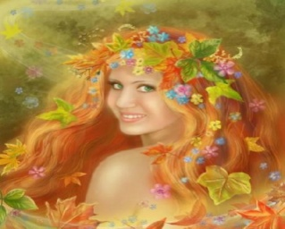

Прослушайте песню. О каких приметах осени говорится в песне.
-Как вы думаете, пришла к нам осень в класс?
- По каким приметам вы ее узнали?
2. Рассказ учителя по слайдам.
Одна из первых примет осени- желтые пряди в листве. Раньше всех начинает желтеть липа. Есть такая поговорка в народе «Мигнула липа пестрым листом- осень позвала». Затем начинают желтеть березы, рябины, кружатся в воздухе опадающие листья. Это явление называется листопад.

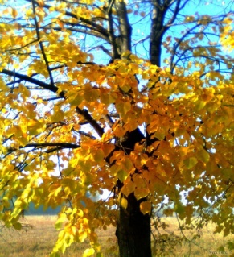 найдите у себя на столе лист липы. Как можно его назвать? Какого он цвета?

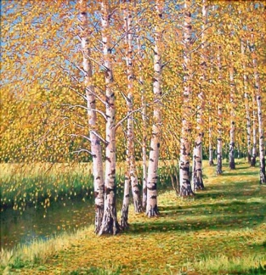 найдите у себя на столе лист березы. Как можно его назвать? (березовый лист) Какого он цвета?

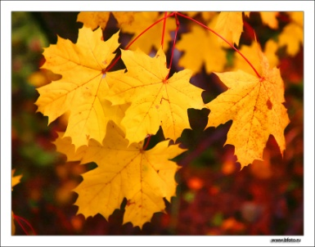 найдите у себя на столе лист клена. Как можно его назвать? (кленовый лист) Какого он цвета?
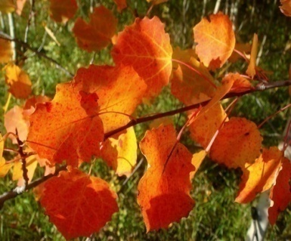 найдите у себя на столе лист осины. Как можно его назвать? (осиновый лист) Какого он цвета?
III Физ. минутка под музыку. Дети листочки держат в руках. Танец осенних листьев под песню «Листик, листик, листопад.»

IV. Осень богата разными красками. Посмотрите на изображения картин художников Л. Афремова, И. И. Левитана.
- Какие цвета листьев деревьев, травы, неба вы здесь видите?
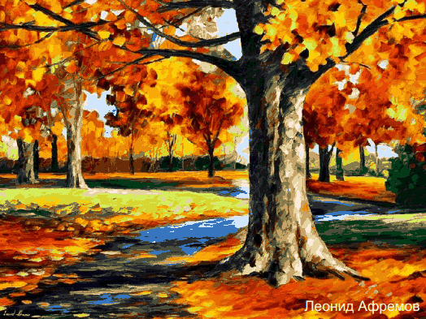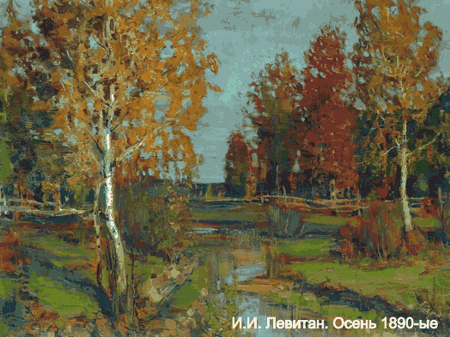
V Раскарашивание картинки осеннего дерева.
Осень, как художник,
Лес разрисовала.
Дерево и кустик –
Все волшебным стало.
2.Сегодня вы будете маленькими художниками, которые будут рисовать веселыми карандашами. Выберите любимый цвет карандаша, раскрасьте контурный рисунок карандаша.
Раскрашивание карандаша в любимый цвет. (Дети одевают шапочка с карандашами на голову)
- какого цвета карандаши вы будете использовать? (слайд с цветными прямоугольниками в виде карандашей)

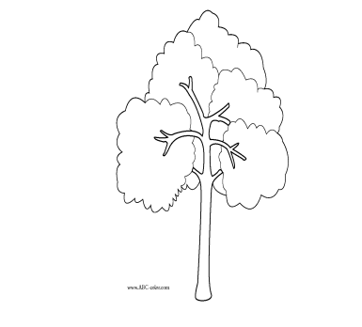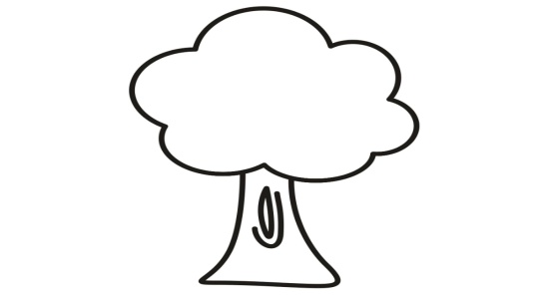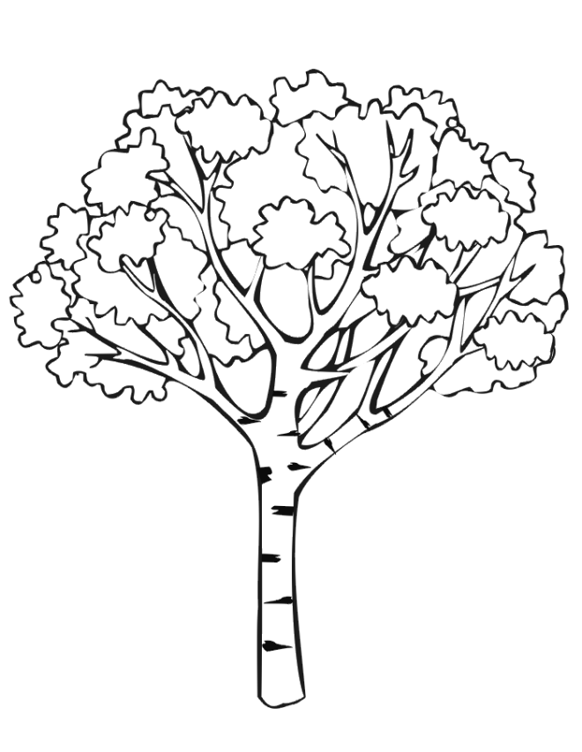
- Какого цвета карандаши вы будите использовать для раскрашивания осеннего дерева?

Обучающиеся, воспитанники раскрашивают контурные рисунки деревьев под музыку.
Слайд пустой.
Молодцы. Выставка детских работ. Отметить лучшие работы.
Беседа о бережном отношении к деревьям, о поведении в парке во время прогулки, экскурсии.
VI. Отгадывание загадок .
Лес разделся,
Неба просинь,
Это время года - ... (Осень)
Мочит поле, лес и луг,
Город, дом и всё вокруг!
Облаков и туч он вождь,
Ты же знаешь, это - ... (Дождь)
VII. Обучающиеся, воспитанники исполняют песню «Осень наступила».
VIII. Рефлексия. Игра в мяч. Что понравилось на занятии?
Слайд
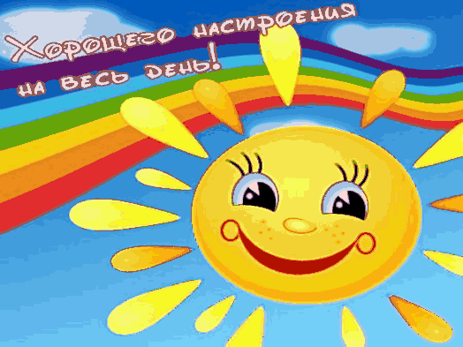

Используемые материалы:
1.Detskaya_pesnya_-_Listopad_Listik_listik_listopad_(get-tune.net).mp3
2. Detskaya - (1).mp3
3. Osen' osen' nastupila - kap kap - Plyus.mp3
4. Klassika - .mp3
5. Фотографии осенних деревьев. fotoprirodi.narod.ru/osennie-foto.html‎
6. Контурные рисунки деревьев. https://www.google.ru/, aviasales.ru/
7. Фотография девушка-осень. https://www.google.ru/

